みやざきイノベーション・
マッチングフォーラム

日時：令和6年1月22日（月） 13:00～17:00
参 加
無 料
場所：ニューウェルシティ宮崎 「霧島」
（宮崎市宮崎駅東1丁目2番地8）
概 要
産業廃棄物のリサイクル及び排出抑制、フードビジネスを促進するために、先進的な取り組み事例の紹介や、県内大学が保有する研究・技術のシーズの発表を行うことにより、新たな共同研究グループを創出することを目的とした「マッチングフォーラム」を開催します。
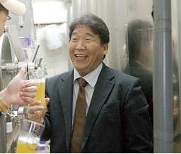
主催：公益財団法人宮崎県産業振興機構、宮崎県
共催：国立大学法人宮崎大学 研究・産学地域連携推進機構
(1)セミナー（13:05～13:35）
【テーマ】『処理』から『価値創造』へ ～廃棄物の掛け算で事業化を目指す～
【講師】宮崎ひでじビール株式会社（延岡市） 代表取締役 永野 時彦 氏

県内唯一の地ビール専門メーカーとして2010年に創業。自家培養酵母
と県内産農産物を使用した高品質なビールの開発により、世界的なビアコ
ンペティションで最高賞を受賞するなど、海外からも高い評価を得ている。
研究開発・商品開発に精力的に取り組み、ビール製造時に発生する麦芽
粕の家畜飼料化や、オール宮崎県産クラフトビールの開発に向けて、地元
農家と共同で大麦栽培とホップ栽培の事業化に成功している。
(2)研究シーズ紹介（13:35～14:05）
県内大学の環境リサイクルに係る研究シーズの紹介
①廃棄物処理への発酵利用と伝統的発酵技術の復興
（発表者）国立大学法人宮崎大学農学部 応用生物科学科 助教 清 啓自 氏
②多種類の廃棄物を活用したリサイクル製品の開発
（発表者）国立大学法人宮崎大学工学教育研究部 工学科土木環境工学プログラム担当
准教授 関戸 知雄 氏
(3)制度説明会（14:15～17:00）
県及び機構が実施する研究開発に係る補助事業の制度について説明します。九州経済産業局が実施する研究開発等支援制度説明会と共同で開催します。
(4)個別面談会（制度説明会と同時進行 ※事前予約制）
研究開発等を実施している県内中小企業が、自社では解決できない研究上の課題解決を図るための、県内大学・公設試験研究機関との個別面談会を開催します。

プログラム

みやざきイノベーション・マッチングフォーラム 参加申込書

FAXまたはメールにて令和6年1月15日（月）までにお申し込み下さい。
FAX ０９８５－７４－３９５０ E-mail mizoguchi-shinichi@mepo.or.jp
会社名
T E L |  | E-mail
参加者所属・役職名 |  | 参加者名

個別面談会 参加申込書（希望者のみ）

※個別面談会は、原則として事前予約制です。申込多数の場合は面談できない場合もあります。
※お申し込み受付後、ご相談内容についてご連絡、確認させて頂きます。なお、大学・公設試験研究機関で対応出来ない相談につきましては、個別面談をお断りする場合もあります。予めご了承下さい。
【相談内容】（個別面談を希望される方は、相談したい内容を記載可能な範囲で具体的にご記載下さい）

※ご記入頂いた情報は、主催者にて適切に管理し、本事業に関する業務のみ使用いたします。
【会場アクセス】
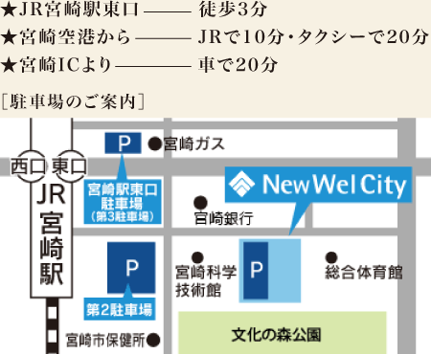
【お問い合わせ先】

（公財）宮崎県産業振興機構 新事業支援課
（担当）溝口、丸野
TEL：0985-74-3850
E-mail：fujie@i-port.or.jp

